# Лабораторная работа №5 Использование СОМ-технологии. Экспорт данных в документы Word и Excel

**Цель работы**: Изучение и практическая отработка механизмов использования компонентов на основе *СОМ*-технологии. Изучение особенностей использования приложений и программного формирования документов *MS Office*.

## Задание

На основе проектов, входящих в состав лабораторной работы №№ 2-4, дополнить классы, соответствующие своему варианту предметной области, средствами экспорта данных в формате *MS Word* и *MS Excel* в файл и импорт данных из файла. С помощью стандартных диалогов *OpenFileDialog* и *SaveFileDialog* организовать интерфейс пользователя для указания имени и типа файла. Основные требования к работе представлены в таблице 5.1.

|  |  |  |  |
| --- | --- | --- | --- |
| № | Требования к работе | Баллы | Оценка |
|  | Экспорт данных в документ *MS Word* и корректное завершение работы *COM*-объекта | 2 |  |
|  | Экспорт данных в таблицу *MS Excel* и корректное завершение работы *COM*-объекта | 2 |  |
|  | Использования только стандартного компонента *SaveFileDialog* для выбора типа и имени сохраняемого файла | 1 |  |
|  | Реализация импорта данных из файла *MS Excel* и использования стандартного компонента *OpenFileDialog* для выбора файла | 1 |  |
|  | Дополнительно к п.1 программное формирование таблиц для экспортируемых данных *MS Word* | 2 |  |

## Порядок выполнения работы

1. Для работы с *COM*-объектом необходимо указать ссылку на соответствующий компонент ***Microsoft.Office.Interop.Excel*** (см. рисунок 5.1) и/или ***Microsoft.Office.Interop.Word***.

Если в системе установлено несколько версий *MS Office*, то каждая версия будет представлена своим компонентом ***Microsoft.Office.Interop.\****.

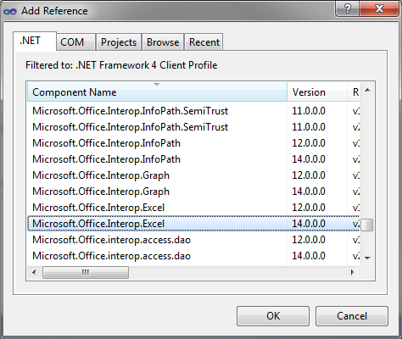

Рисунок 5.1 – Подключение в проект сборки   
для взаимодействия с приложением *MS Office* как с *COM*-объектом

1. В свойствах ссылки на ***COM***-объект указать, что компонент не является встраиваемым (рисунок 5.2).

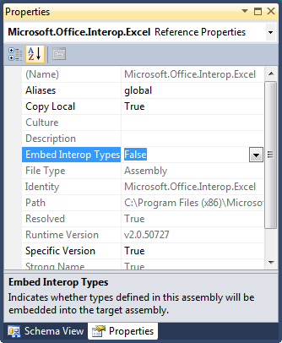

Рисунок 5.2 – Настройка уровня интеграции приложения с *COM*-объектом

1. В тексте программы подключить сборки следующим образом (для *Excel*, для *Word* – аналогично):

***using Microsoft.Office.Interop.Excel;***

***using Excel = Microsoft.Office.Interop.Excel;***

1. В тексте программы добавить создание соответствующих объектов для *Excel (*приложение, книга, лист*)*:   
   ***Excel.Application xlApp = new Excel.ApplicationClass();***

***Excel.Workbook xlBook = xlApp.Workbooks.Add(XlWBATemplate.xlWBATWorksheet);***

***Excel.Worksheet xlSheet = (Excel.Worksheet)xlBook.Worksheets.get_Item(1);*или для Word (приложение, документ, параграф):  
*Word.Application wdApp = new Word.Application();***

***Word.Document doc = wdApp.Documents.Add();***

***Word.Paragraph p = doc.Paragraphs.Add();***

1. Сохранить информацию каждой коллекции из предметной области в файл, используя стандартные компоненты *SaveFileDialog* для указания имени файла.
2. Завершить работу с каждым *COM*-объектом в программе с помощью метода:

***void ReleaseObject(object obj)***

***{***

***try***

***{***

***System.Runtime.InteropServices.Marshal.ReleaseComObject(obj);***

***obj = null;***

***}***

***catch (Exception)***

***{***

***obj = null;***

***}***

***GC.Collect();***

***}***

и проверить с помощью диспетчера задач, что приложение (*Excel или Word*) в операционной системе тоже завершили свою работу.